奥鹏新论文平台学生操作手册
1、符合论文写作的学生进入我的论文——时间安排
查看论文整体时间安排，做到心中有数
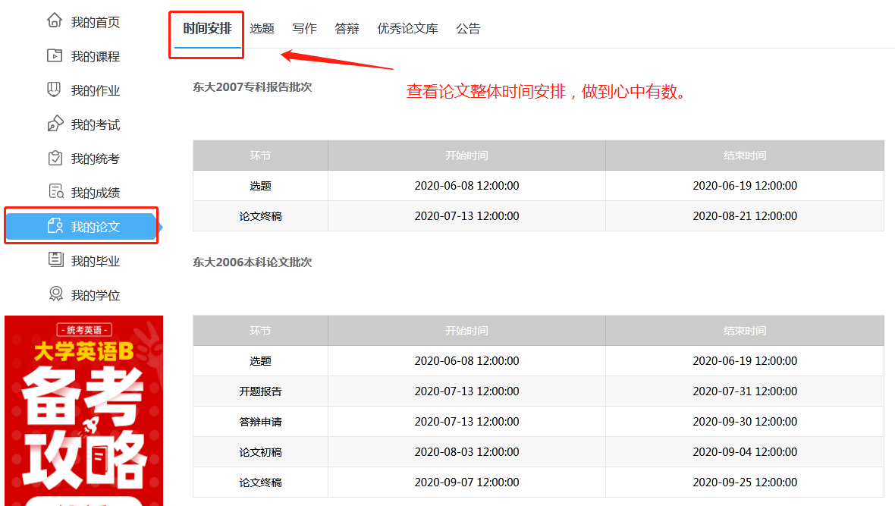
2、选题
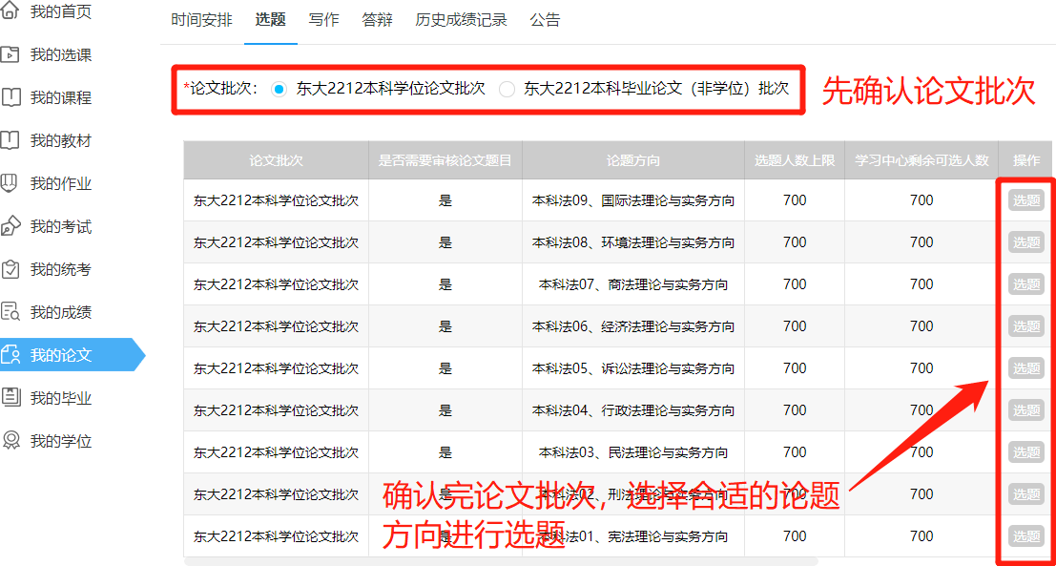
3、选题后填写论文题目。
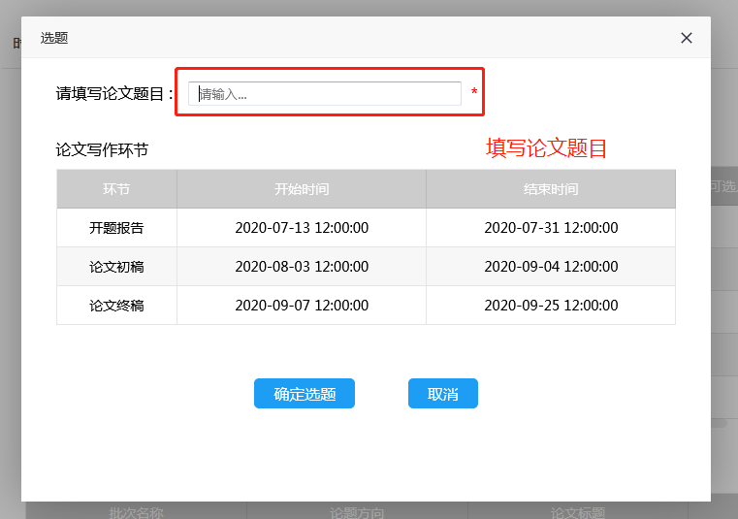

4、进入论文写作环节
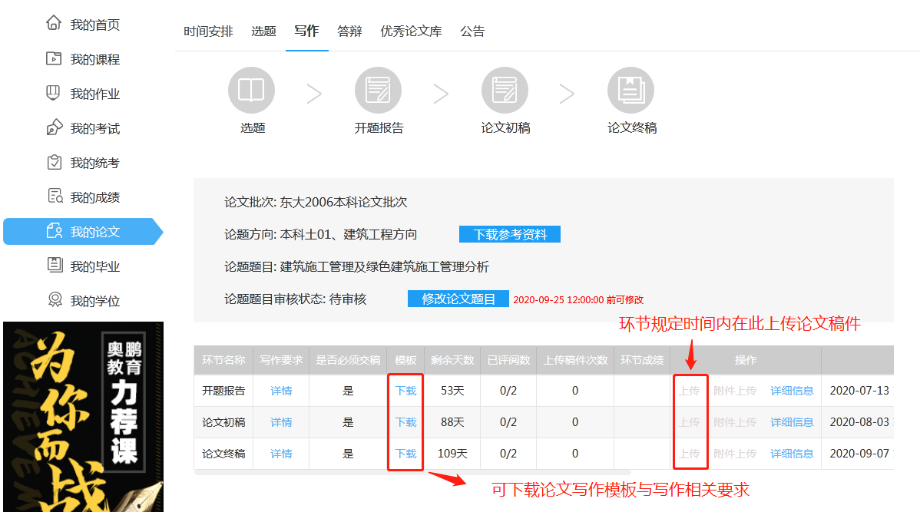
5、答辩申请
1、专科论文和非学位论文没有答辩环节
2、学位论文默认参加答辩，不需要申请

